# **DOCUMENTO DE PASE A PRODUCCION**

Sistema Bombero – Creación y carga de imágenes.

El presente documento tiene como objetivo ser una guía para la instalación y configuración del sistema Bombero para el requerimiento de Carga de Imágenes para la empresa Real Plaza.

## **CONFIGURACION DE LA APLICACIÓN WEB – web.config**

Agregar el siguiente key en el archivo Web.Config .

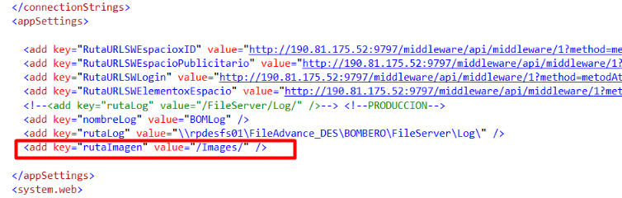

De acuerdo al RF-02, el servicio web mandara los nombres de las imágenes, sin embargo, las imágenes serán cargadas dentro de la carpeta “**Images**” de la solución. Queda a criterio del equipo de Real Plaza el asignar la carpeta donde se alojarán las imágenes.

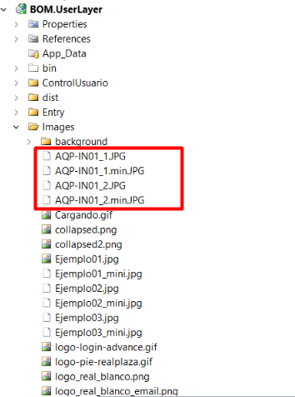

## **PASE AL AMBIENTE DE QA / PRODUCCION**

En la BD, ejecutar los siguientes scripts que se encuentran en **SistemaBombero.rar** para la ejecución de scripts y procedimientos además de inserción de datos iniciales requeridos, dentro del siguiente orden como se están mostrando en la carpeta.

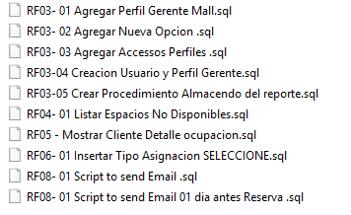

|  |  |
| --- | --- |
| Nombre Script | Ejecución en BD |
| RF03- 01 Agregar Perfil Gerente Mall.sql | ANUBIS_BOM |
| RF03- 02 Agregar Nueva Opcion .sql | ANUBIS_BOM |
| RF03- 03 Agregar Accessos Perfiles .sql | ANUBIS_BOM |
| RF03-04 Creacion Usuario y Perfil Gerente.sql | ANUBIS_BOM |
| RF03-05 Crear Procedimiento Almacendo del reporte.sql | DIONISIO |
| RF04- 01 Listar Espacios No Disponibles.sql | DIONISIO |
| RF05 - Mostrar Cliente Detalle ocupacion.sql | DIONISIO |
| RF06- 01 Insertar Tipo Asignacion SELECCIONE.sql | DIONISIO |
| RF08- 01 Script to send Email .sql | DIONISIO (*) |
| RF08- 01 Script to send Email 01 dia antes Reserva .sql | DIONISIO (*) |

*(*) 1.- cambiar en el script para que apunte a la bd en Producción en caso tener nombres distintos que en ambiente de desarrollo.*

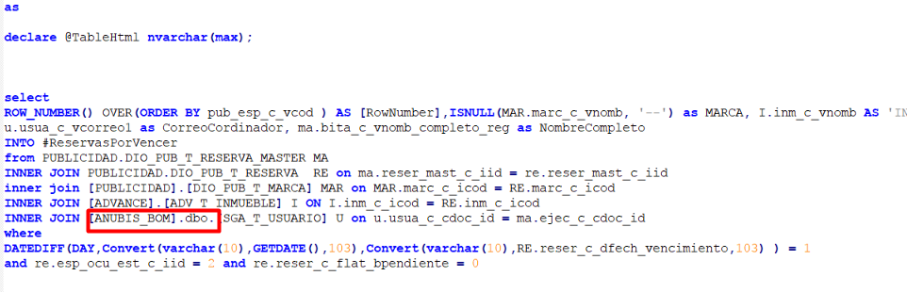

*(*) 2.- Cambiar los parámetros para el envío de correo de acuerdo al perfil de la configuración de envío de correo de sus servidores de base de datos.*

